МИНИСТЕРСТВО НАУКИ И ВЫСШЕГО ОБРАЗОВАНИЯ РОССИЙСКОЙ ФЕДЕРАЦИИ
Федеральное государственное бюджетное образовательное учреждение
высшего образования
«КУБАНСКИЙ ГОСУДАРСТВЕННЫЙ УНИВЕРСИТЕТ»
(ФГБОУ ВО «КубГУ»)
Факультет компьютерных технологий и прикладной математики
Кафедра информационных технологий

ОТЧЕТ ПО ЛАБОРАТОРНОЙ РАБОТЕ № 7
«БАЗОВЫЙ КОМПЛЕКС СРЕДСТВ ЗАЩИТЫ ИНФОРМАЦИИ»
по дисциплине
«ОПЕРАЦИОННЫЕ СИСТЕМЫ»

Выполнил студент группы МО-32/2 М. Ю. Романов

Направление подготовки 02.03.03 Математическое обеспечение и администрирование информационных систем
Курс 3

Отчет принял А. А. Полупанов

Краснодар
2025 г.
Практические задания
Задание 1.
1. Войдите в ОС с учетной записью пользователя sa (Уровень_0, Высокий).
2. Запустите графическую утилиту редактирования учетных записей пользователей.
3. Создать 2 пользователя user1, user2. Для созданных учетных записей пользователей задайте максимальный уровень целостности.
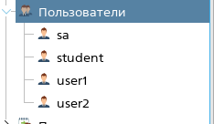
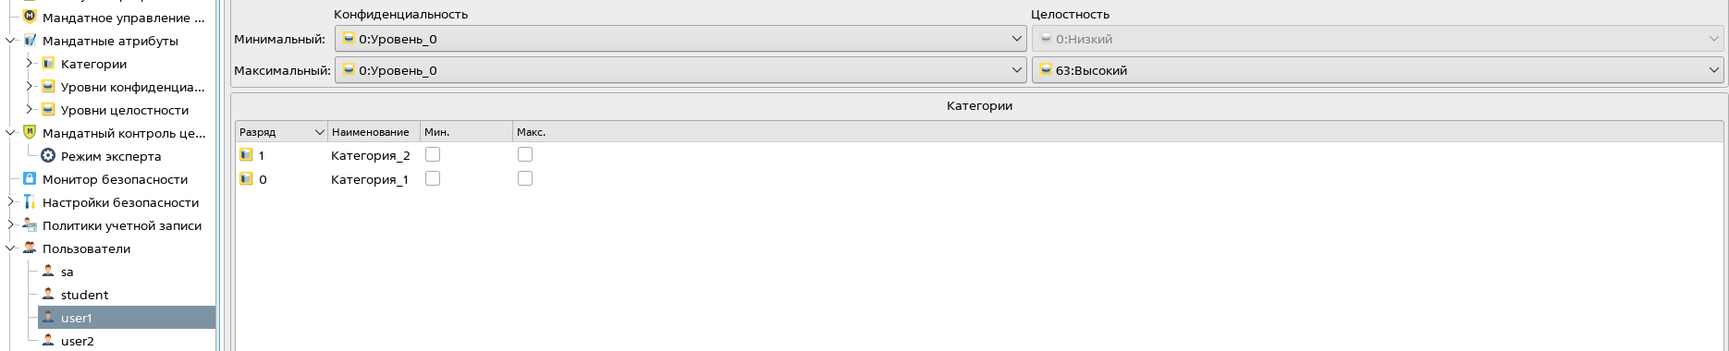
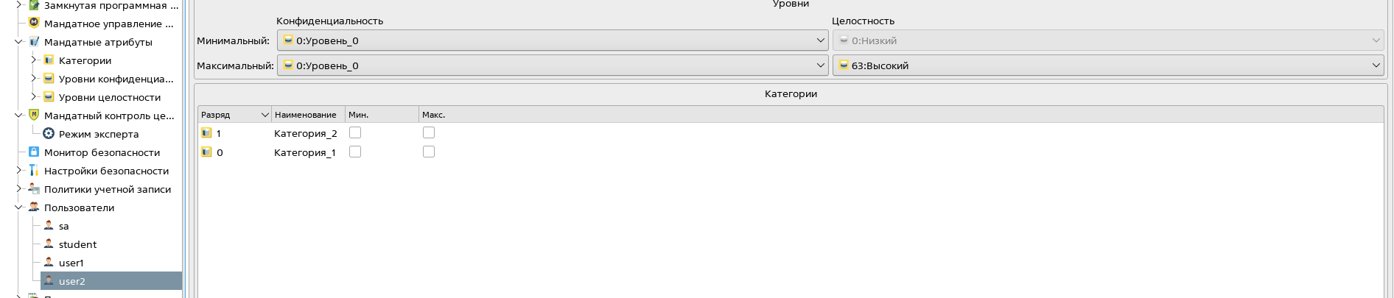
4. Войдите в ОС с учетной записью пользователя user2, выбрав уровень доступа Уровень_0, Высокий.
5. Создайте в каталоге Документы файл 1.txt, добавив в него любой текст.
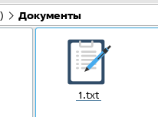
6. Просмотрите уровень целостности, указанный в свойствах файла. Каким он оказался?
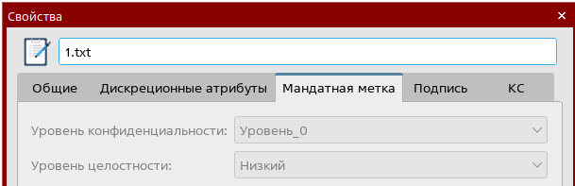
7 .Выйдите из ОС.
8. Войдите в ОС с учетной записью пользователя sa (Уровень_0, Высокий).
9. Проверьте, включен ли режим мандатного контроля целостности. В случае если режим мандатного контроля целостности не включен, включите. После включения режима для вступления изменений в силу требуется перезагрузка.
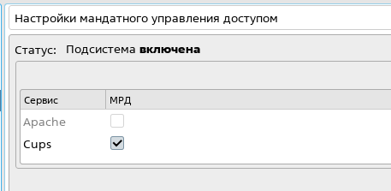
10. В графической утилите Политика безопасности выберите пункт Мандатный контроль целостности → Режим эксперта → Редактирование конфига добавьте строку, указав файл пользователя user2 Файл 1.txt, и установите для пользователя user2 уровень целостности максимальный. Перезагрузите ОС.
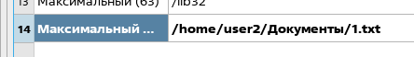
11. Войдите в ОС с учетной записью пользователя user2, выбрав уровень доступа Уровень_0, Высокий.
12. Попробуйте отредактировать файл 1.txt, добавив в него любой текст. Получилось? Почему? Выйдите из ОС.
Да, получилось. Потому что файл имеет максимальный уровень целостности, и процесс пользователя user2 работает на максимальный уровень целостности после включения МКЦ.
Задание 2.
1. Зайдите в систему под администратором. Запустите графическую утилиту Мандатное управление доступом с правами root.
2. Переименуйте уровни конфиденциальности:
• 0 - for _all;
• 1 - secret;
• 2 - very_secret;
• 3 - very_important.
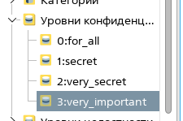
3. Создайте учетную запись для пользователя ivanov:
• минимальный уровень конфиденциальности - for_all;
• максимальный уровень конфиденциальности - very_secret.
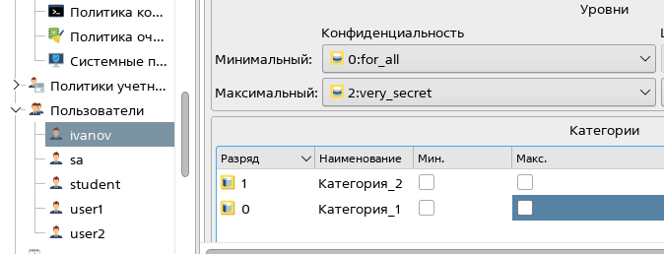

4. Создайте учетную запись для пользователя petrov:
• минимальный уровень конфиденциальности - for_all;
• максимальный уровень конфиденциальности – secret.

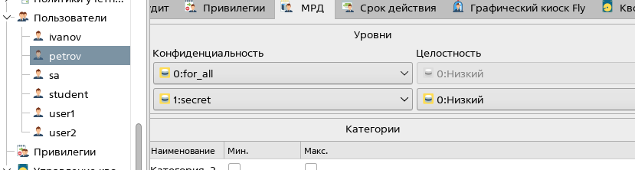
Задание 3.
1.Создайте каталог /home/project. Установите на каталог уровень конфиденциальности very_important и дополнительный атрибут ccnr.
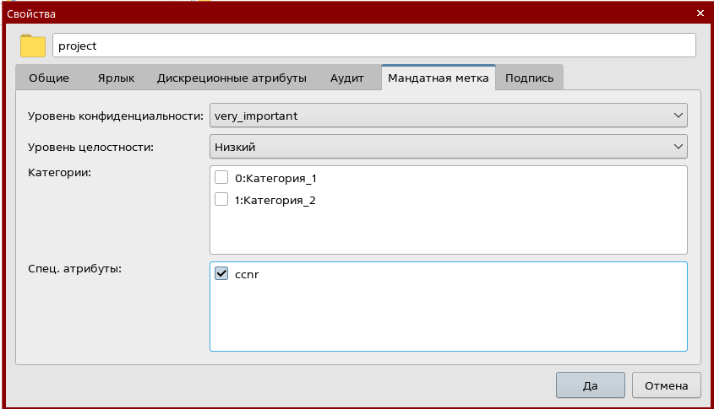
2. Создайте каталог /home/project/secret. Установите на каталог уровень конфиденциальности secret.
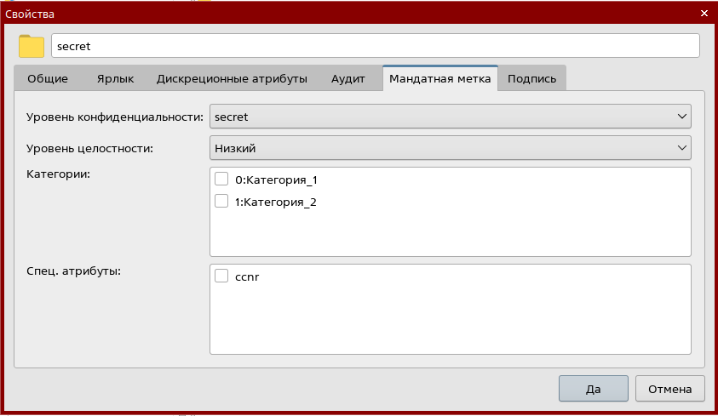
3. Создайте каталог /home/project/very_secret. Установите на каталог уровень конфиденциальности very _secret.
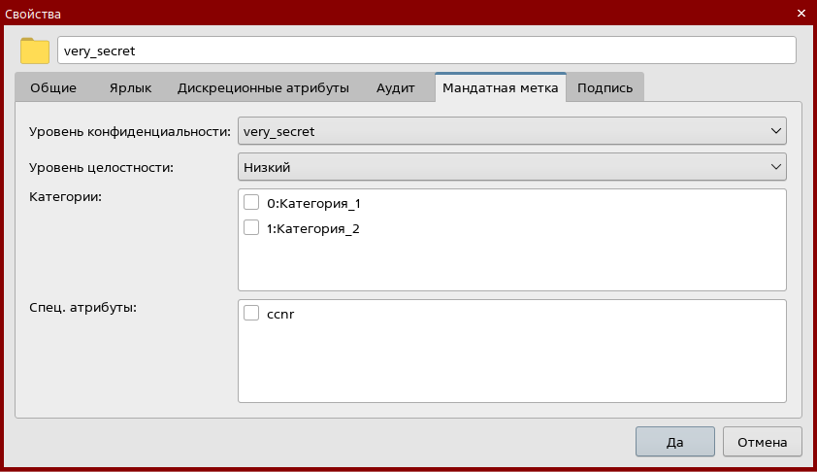
4. Установите файловые списки управления доступом (ACL) и файловые списки управления доступом по умолчанию (default ACL) на каталоги /home/project, /home/project/secret и /home/project/very_secret, позволяющие пользователям ivanovи petrov создавать и удалять файлы в этих каталогах и изменять содержимое созданных файлов.
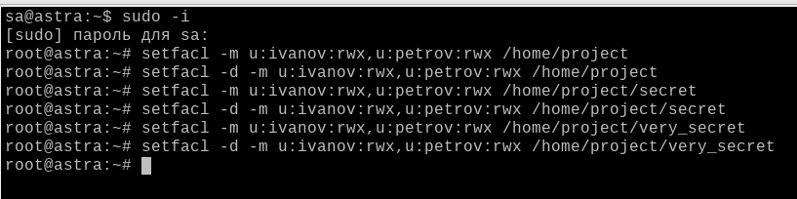
5.Зайдите в систему под учетной записью ivanov с уровнем конфиденциальности secret.
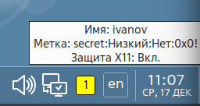
6. Создайте файл file1.txt в каталоге /home/project/secret. В этот файл добавьте строку ivanov. Сохраните файл. Удалось ли создать, изменить и сохранить файл file1.txt? Ответ: да, получилось создать, изменить и сохранить файл file1.txt.
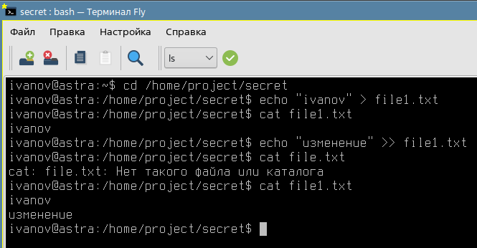
7.Виден ли каталог /home/project/very _secret? Ответ: нет, каталог не виден.
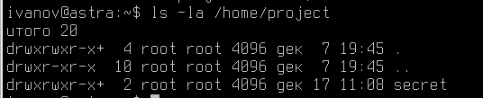
8. Зайдите под учетной записью ivanov в систему с уровнем конфиденциальности very_secret.
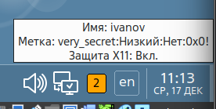
9.Создайте файл file2.txt в каталоге /home/project/very_secret. В этот файл добавьте строку ivanov. Сохраните файл. Удалось ли создать, изменить и сохранить файл file2.txt? Ответ: да, удалось создать, изменить и сохранить файл file2.txt.
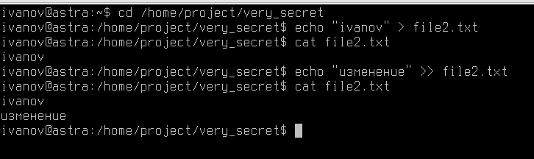
10. Виден ли каталог /home/project/secret? Ответ: да, виден.
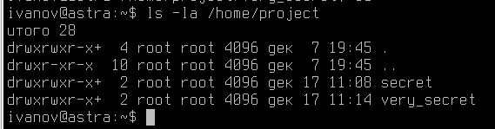
11. Виден ли файл /home/project/secret/file1.txt? Ответ: да, файл виден и читаем.
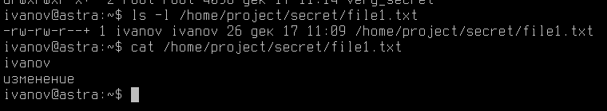
12. Добавьте в файл /home/project/secret/file1.txt строку ivanov2. Удалось ли изменить содержимое этого файла? Ответ: нет, не удалось.
13. Зайдите в систему под учетной записью пользователем petrov с уровнем конфиденциальности secret.
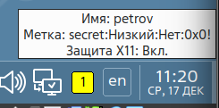
14. Добавьте в файл /home/project/secret/file1.txt строку petrov. Удалось ли изменить содержимое этого файла? Ответ: да, удалось.
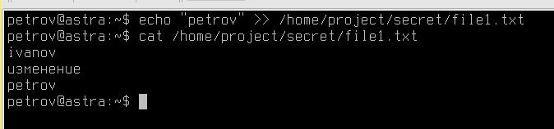
15. Можете ли вы прочитать содержимое файла /home/project/very _secret/fi le2.txt? Ответ: нет.
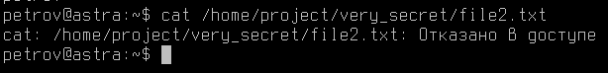
Задание 4.
1.Создайте пользователей user5, user6 и user7.
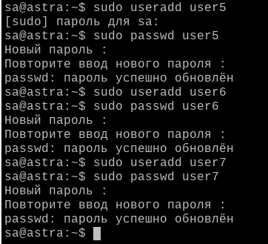
2.Настройте графический киоск для пользователя user5, для этого: • добавьте запуск следующих приложений: Веб-браузер Firefox, Офис Libreoffice, Почта Thunderblrd; • поставьте галочки: Разрешить изменение внешнего вида и Разрешить создание и удаление файлов на рабочем столе; • сохраните настройки;
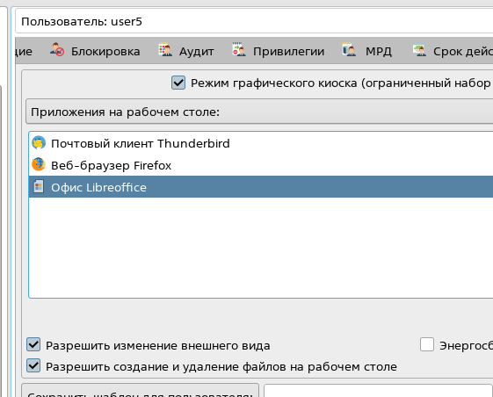
3. Войдите в ОС под пользователем user5 и протестируйте, какой функционал доступен: • открываются ли приложения на Рабочем столе? • можете ли вы создать файл или каталог на Рабочем столе? Ответ: да, приложения на рабочем столе открываются. Да, можно создать каталог или файл.
4.Войдите в ОС под пользователем sa на высоком уровне целостности.
5. Добавьте еще один ярлык на рабочий стол пользователя user5, для этого:
• выберите меню Пуск → Интернет→Веб-браузер Chromium→ПКМ→Отправить→ Рабочий стол;
• скопируйте данный ярлык в профиль пользователя киоска user5 таким образом, чтобы у пользователя user5 ярлык появился на рабочем столе. Путь для копирования: /etc/fly-kiosk/user5/desktop.
6. Войдите в ОС под пользователем user5 и убедитесь, что пользователь теперь может запускать веб-браузер Chromium (ярлык появился на рабочем столе).
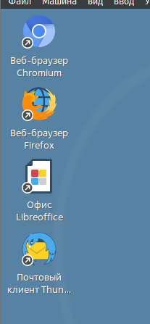
7. Войдите в ОС под пользователем sa на высоком уровне целостности и по аналогии с предыдущими пунктами задайте для пользователя user6 режим графического киоска с запуском одного приложения. В качестве приложения выберите веб-браузер Chromium.
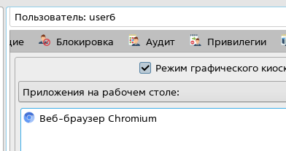
8. После этого войдите в ОС под пользователем user6 и убедитесь, что запускается только одно приложение - веб-браузер Chromium. Закрыв браузер, выйдите из ОС.
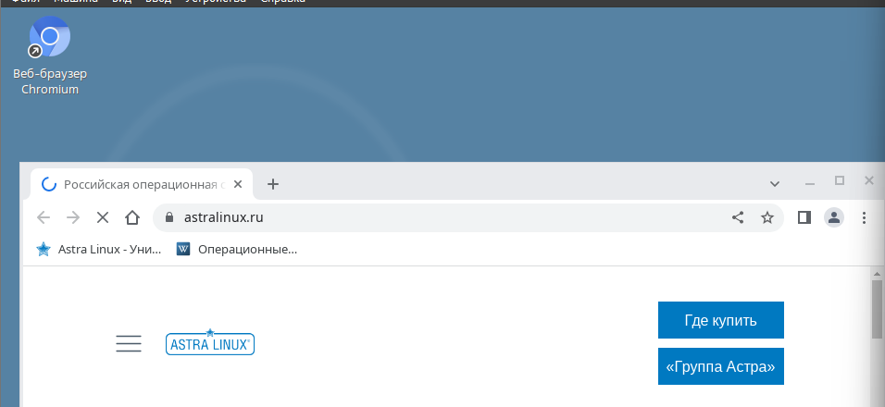
9. Войдите в ОС под пользователем sa на высоком уровне целостности.
10 Настройте работу в системном киоске, для этого: • откройте приложение Пуск → Параметры → Панель управления →Безопасность → Системный киоск;• на верхней панели инструментов нажмите + и добавьте профиль для нового пользователя user7; • выделив пользователя user7 справа в окне Профили, выберите в качестве профиля пользователя everything; • после этого включите режим киоска, выбрав в верхнем меню Файл → Включить режим киоска; • во всплывающем сообщении Несохраненные изменения нажмите Да. • в окне с требованием аутентификации введите пароль пользователя sa и нажмите Да.
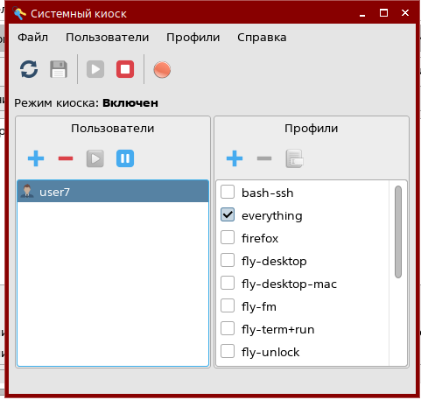
11. Войдите в ОС под пользователем user7 и убедитесь, что пользователю доступен стандартный функционал системы (откройте браузер, создайте файлы на рабочем столе и в домашнем каталоге, откройте любое доступное приложение из меню Пуск).
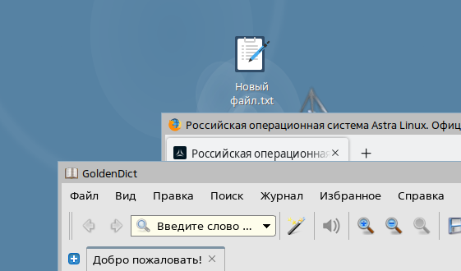
Вопросы
1. Что реализуют политики мандатного контроля целостности?
Ответ: Политики мандатного контроля целостности (МКЦ) реализуют распределение информации в системе по уровням целостности и назначение прав доступа на основе этих уровней. Основное предназначение — затруднить программным закладкам внедрение в защищаемую ОС и функционирование в ней, а также нейтрализовать угрозу вывода ОС из строя некорректно работающим ПО.
2. Какой уровень целостности является минимальным?
Ответ: Минимальный уровень целостности всегда равен 0.
3. Какой уровень целостности присваивается привилегированному пользователю?
Ответ: Привилегированному пользователю (администратору) присваивается максимальный уровень целостности 63.
4. Для чего предназначен режим графического киоска в Astra Linux?
Ответ: Режим графического киоска предназначен для ограничения запуска программ локальным пользователям на уровне графической среды. Он позволяет ограничить работу пользователя только с приложениями из заданного списка.
5. В какой программе настраивается графический киоск?
Ответ: Графический киоск настраивается в программе "Управление политикой безопасности" (fly-admin-smc).
6. Для чего предназначен системный киоск?
Ответ: Системный киоск (режим Киоск-2) предназначен для ограничения возможностей непривилегированных пользователей на уровне ядра системы, ограничивая доступ к конкретным файлам на основе профилей.
7. От чего зависит цветовая индикация интерфейса?
Ответ: Цветовая индикация интерфейса зависит от уровня конфиденциальности:
- Уровень 0 (for_all) — голубой
- Уровень 1 (secret) — желтый
- Уровень 2 (very_secret) — оранжевый
- Уровень 3 (very_important) — красный
8. На что влияет установка минимальной категории конфиденциальности пользователя?
Ответ: Категории, для которых установлен флаг "Мин.", будут выбраны всегда по умолчанию при авторизации пользователя и не могут быть отменены.
9. На каком уровне защищённости доступно редактирование мандатных атрибутов?
Ответ: Редактирование мандатных атрибутов доступно только на максимальном уровне защищённости (Смоленск).
10. Как изменить мандатные атрибуты объекта?
Ответ: Чтобы изменить мандатные атрибуты объекта, необходимо:
- Авторизоваться под учётной записью sa с высоким уровнем целостности
- Запустить менеджер файлов от имени root: sudo fly-fm
- В свойствах файла/каталога на вкладке "Мандатная метка" поля станут доступны для изменения
11. Что может сделать субъект имеющий первый уровень конфиденциальности с объектом, имеющим второй уровень?
Ответ: Субъект с первым уровнем конфиденциальности не может получить доступ к объекту со вторым уровнем. Это следует из правила МРД: если мандатный контекст субъекта меньше метки безопасности объекта, то субъект не может получить доступ к объекту.

